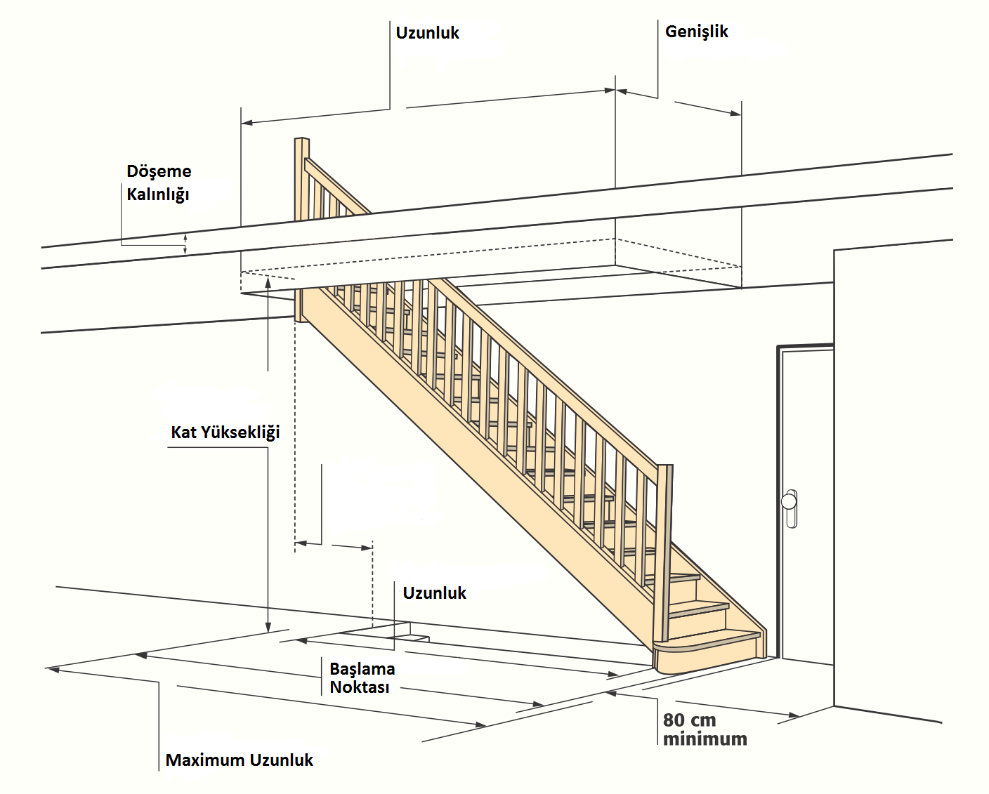
................cm
................cm
................cm
................cm
............cm
................cm
................cm
................cm

Düz Merdiven



